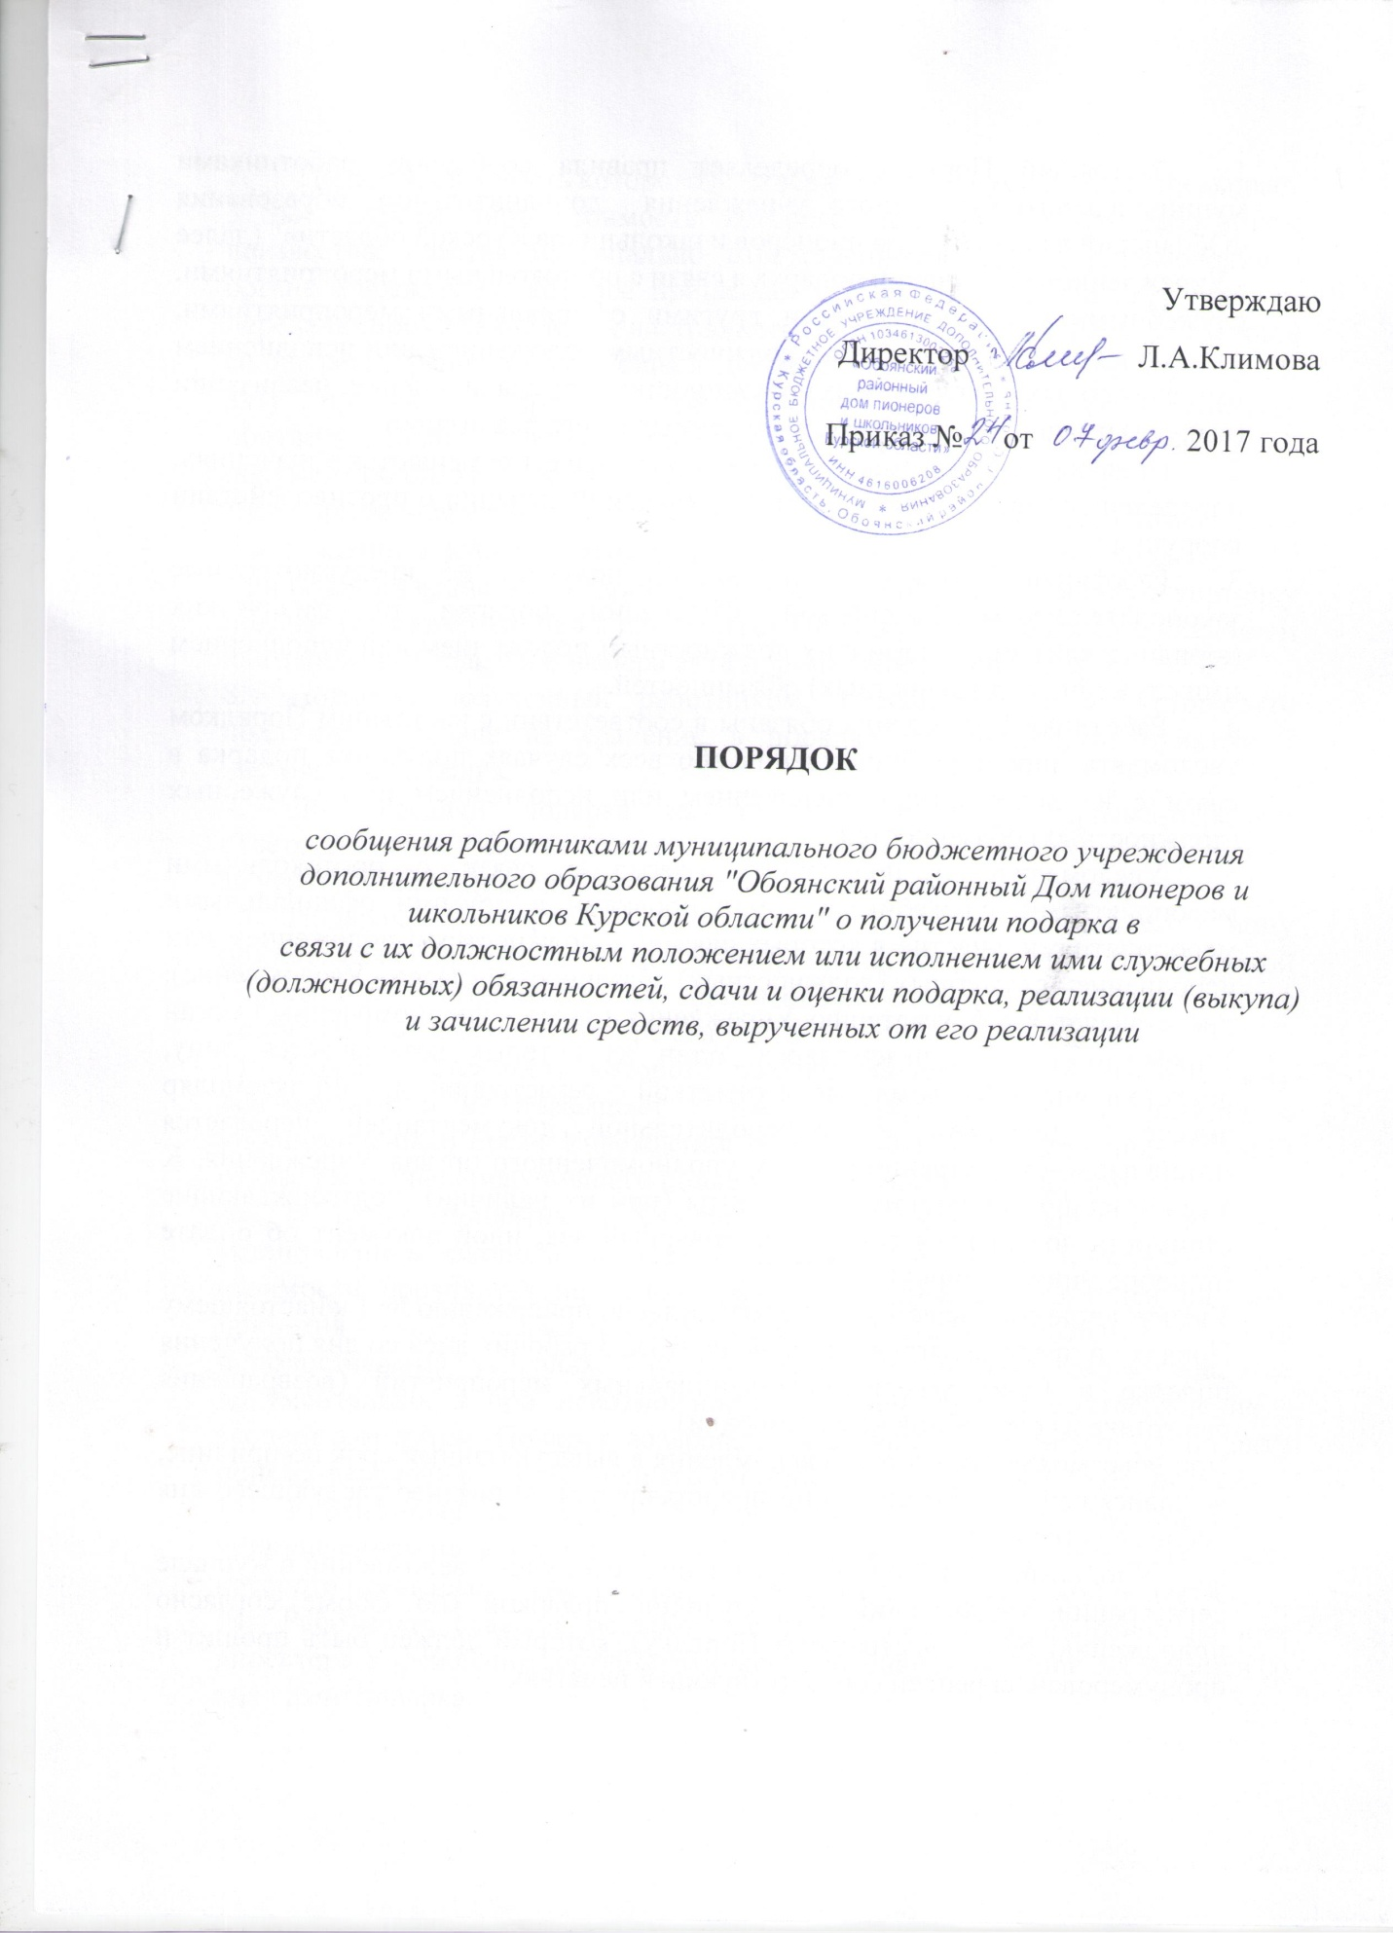
- Настоящий Порядок определяет правила сообщения работниками муниципального бюджетного учреждения дополнительного образования «Обоянский районный Дом пионеров и школьников Курской области»" (далее - Учреждение) о получении подарка в связи с протокольными мероприятиями, служебными командировками и другими официальными мероприятиями, участие в которых связано с их должностным положением или исполнением ими служебных (должностных) обязанностей, его сдачи, оценки, реализации (выкупа) и зачисления средств, вырученных от его реализации.
- Понятия, используемые в настоящем Порядке, применяются в значениях, определенных законодательством Российской Федерации о противодействии коррупции.
- Работники Учреждения не вправе получать не предусмотренные законодательством Российской Федерации подарки от физических (юридических) лиц в связи с их должностным положением или исполнением ими служебных (должностных) обязанностей.
- Работники Учреждения обязаны в соответствии с настоящим Порядком уведомлять директора Учреждения обо всех случаях получения подарка в связи с их должностным положением или исполнением ими служебных (должностных) обязанностей.
- Уведомление о получении подарка в связи с протокольными мероприятиями, служебными командировками и другими официальными мероприятиями, участие в которых связано с должностным положением или исполнением служебных (должностных) обязанностей (далее - Уведомление), представляется в бухгалтерию Учреждения (далее - уполномоченный орган Учреждения) в 2-х экземплярах, один из которых возвращается лицу, представившему Уведомление, с отметкой о регистрации, другой экземпляр вместе с подарком и сопроводительной документацией передается материально-ответственному лицу уполномоченного органа Учреждения. К Уведомлению прилагаются документы (при их наличии), подтверждающие стоимость подарка (кассовый чек, товарный чек, иной документ об оплате (приобретении) подарка).
Уведомление составляется по форме согласно приложению № 1 к настоящему Порядку и представляется в срок не позднее 3 рабочих дней со дня получения подарка и (или) завершения официальных мероприятий (возвращения работника из служебной командировки).
При невозможности подачи Уведомления в вышеуказанный срок по причине, не зависящей от работника, оно представляется не позднее следующего дня после ее устранения.
- Уполномоченный орган Учреждения ведет учет Уведомлений в журнале регистрации уведомлений о получении подарков (по форме согласно приложению № 2 к настоящему Порядку), который должен быть прошит и пронумерован, скреплен соответствующей печатью.
- Подарок, стоимость которого подтверждается документами и превышает 3 тыс. рублей либо стоимость которого получившим его работником неизвестна, сдается материально ответственному лицу уполномоченного органа Учреждения, которое принимает его на хранение по акту приема-передачи (приложение № 3 к настоящему Порядку) не позднее 5 рабочих дней со дня регистрации Уведомления в соответствующем журнале регистрации. К акту приема - передачи приобщаются (при наличии) документы, подтверждающие стоимость подарка (кассовый чек, товарный чек, иной документ об оплате (приобретении) подарка).
Акты приема-передачи подарков имеют тот же регистрационный номер, что и Уведомление в журнале регистрации уведомлений о получении подарка.
Принятый на хранение подарок должен иметь инвентаризационную карточку подарка (приложению № 4 к настоящему Порядку), а также ярлык с указанием наименования подарка и номера акта приема-передачи подарков.
- Подарок, полученный работником, независимо от его стоимости подлежит передаче на хранение в порядке, установленном пунктом 7 настоящего Порядка.
- До передачи подарка на хранение по акту приема-передачи ответственность в соответствии с законодательством Российской Федерации за утрату или его повреждение несет работник, получивший подарок.
- Подарок, стоимость которого подтверждается прилагаемыми к нему документами и превышает 3 тыс. рублей, признается собственностью Курской области и учитывается на балансовых счетах в соответствии с законодательством о бухгалтерском учете.
- Подарок, стоимость которого подтверждается прилагаемыми к нему документами и не превышает 3 тыс. рублей, передаче на хранение в уполномоченный орган Учреждения не подлежит, за исключением случаев отказа работника, получившего подарок от пользования подарком.
- В целях принятия к бухгалтерскому учету подарка в порядке, установленном законодательством Российской Федерации, определение его стоимости проводится на основе рыночной цены, действующей на дату принятия к учету подарка, или цены на аналогичную материальную ценность в сопоставимых условиях. Сведения о рыночной цене подтверждаются документально, а при невозможности документального подтверждения - экспертным путем. Подарок возвращается сдавшему его работнику по акту приема-передачи в случае, если его стоимость не превышает 3 тыс. рублей.
- Уполномоченный орган Учреждения обеспечивает включение в установленном порядке принятого к бухгалтерскому учету подарка, стоимость которого превышает 3 тыс. рублей, в реестр имущества Курской области.
- Работники, сдавшие подарок, могут его выкупить, направив на имя директора Учреждения соответствующее заявление не позднее 2-х месяцев со дня сдачи подарка.
- Комиссия по оценке стоимости подарка для реализации (выкупа) и о целесообразности использования подарка для обеспечения деятельности Учреждения (далее - Комиссия) в течение 3 месяцев со дня поступления заявления, указанного в пункте 14 настоящего Порядка, организует оценку стоимости подарка для реализации (выкупа) и уведомляет в письменной форме лицо, подавшее заявление, о результатах оценки, после чего в течение месяца заявитель выкупает подарок по установленной в результате оценки стоимости или отказывается от выкупа.
- Подарок, в отношении которого не поступило заявление, указанное в пункте 1 4 настоящего Порядка, может использоваться Учреждением с учетом заключения Комиссии о целесообразности использования подарка для обеспечения деятельности Учреждения, которое должно быть дано не позднее 15 рабочих дней со дня истечения срока, указанного в пункте 14 настоящего Порядка.
- В случае нецелесообразности использования подарка директором Учреждения в течение 20 рабочих дней со дня дачи заключения, указанного в пункте 16 настоящего Порядка, принимается решение о реализации подарка и проведении оценки его стоимости для реализации (выкупа), осуществляемой уполномоченным государственным органом (организацией) посредством проведения торгов в порядке, предусмотренном законодательством Российской Федерации.
- Оценка стоимости подарка для реализации (выкупа) осуществляется субъектами оценочной деятельности в соответствии с законодательством Российской Федерации об оценочной деятельности.
- В случае если подарок не выкуплен или не реализован, директором Учреждения в течение 20 рабочих дней со дня окончания торгов, указанных в пункте 17 настоящего Порядка, принимается решение о повторной реализации подарка, либо о его безвозмездной передаче на баланс благотворительной организации, либо о его уничтожении в соответствии с законодательством Российской Федерации.
20. Средства, вырученные от реализации (выкупа) подарка, зачисляются в доход бюджета Курской области, в порядке, установленном бюджетным законодательством Российской Федераци

